СОДЕРЖАНИЕ
ВВЕДЕНИЕ 5
- ТЕОРЕТИЧЕСКАЯ ЧАСТЬ 6
  - Рекомендательная система 6
  - Ассоциативные алгоритмы рекомендаций 13
- ПРАКТИЧЕСКАЯ ЧАСТЬ 21
  - Анализ и определение рекомендованных товаров для каждого клиента 21
ЗАКЛЮЧЕНИЕ 29
СПИСОК ИСПОЛЬЗОВАННЫХ ИСТОЧНИКОВ 30
ПРИЛОЖЕНИЯ 32
Приложение А 33

ВВЕДЕНИЕ

В современном мире, где потребительский рынок предлагает огромный выбор товаров и услуг, важно уметь предложить клиенту то, что именно ему необходимо. Для этого надо учитывать множество факторов — предпочтения, интересы, возраст, пол, покупательскую способность и многое другое. Одним из перспективных направлений в этой области является разработка рекомендательных систем, способных на основе анализа данных предложить покупателю товар, который может его заинтересовать.
Тема данной курсовой работы является актуальной для экономической сферы.
Цель данной работы — создание алгоритма, позволяющего для каждого клиента рекомендовать товар из его любимой категории. Таким образом, мы сможем повысить уровень удовлетворенности покупателей, увеличить продажи и привлечь новых клиентов.
Для достижения этой цели необходимо решить ряд задач:
- изучение научной и методической литературы о рекомендательных системах и анализе ассоциативных правил;
- сбор и обработка данных о покупках и предпочтениях клиентов;
- определение любимых категорий товаров для каждого клиента;
- создание модели, которая будет анализировать данные и предлагать товары на основе предпочтений клиентов;
- тестирование модели и оценка ее эффективности.
Решение этих задач позволит создать систему, способную предоставлять персонализированные рекомендации, основанные на предпочтениях каждого конкретного клиента. Это, в свою очередь, повысит уровень лояльности покупателей и будет способствовать росту продаж компании.

ТЕОРЕТИЧЕСКАЯ ЧАСТЬ

Рекомендательная система

Прежде чем рассматривать понятие и разновидности рекомендательной системы, попытаемся вначале дать ее определение.
Рекомендательные системы — это класс алгоритмов и программных систем, предназначенных для предсказания предпочтений пользователя на основе его предыдущих взаимодействий с системой. Они широко используются в различных областях, включая электронную коммерцию, социальные сети, музыку и кино. [1.1]
Задача рекомендательной системы — проинформировать пользователя о товаре, который ему может быть наиболее интересен в данный момент времени. Клиент получает информацию, а сервис зарабатывает на предоставлении качественных услуг. Услуги — это не обязательно прямые продажи предлагаемого товара.
В зависимости от модели бизнеса рекомендации могут быть его основой, как, например, у TripAdvisor, а могут быть просто удобным дополнительным сервисом (как, например, в интернет-магазине одежды), призванным улучшить Customer Experience (опыт потребителя, то есть то, как клиент взаимодействует с брендом) и сделать навигацию по каталогу более удобной. [1.2]
Чтобы проиллюстрировать всё многообразие рекомендательных сервисов, приведем список основных характеристик, с помощью которых можно описать любую рекомендательную систему.
- Предмет рекомендации — что именно рекомендуется?
Это могут быть товары (Amazon, Ozon), статьи (Arxiv.org), новости (Surfingbird, Яндекс.Дзен), изображения (500 px), видео (YouTube, Rutube),

люди (Linkedin, LonelyPlanet), музыка (Last.fm, Янедкс.Музыка), плейлисты и прочее. Таким образом, рекомендовать можно что угодно.
- Цель рекомендации — зачем рекомендуется?
Пример: покупка, информирование, обучение, заведение контактов.
- Контекст рекомендации — что пользователь в этот момент делает? Пример: смотрит товары, слушает музыку, общается с людьми.
- Источник рекомендации — кто рекомендует?
  - аудитория (средний рейтинг отеля в TripAdvisor);
  - схожие по интересам пользователи;
- Степень персонализации.
Неперсональные рекомендации — это когда вам рекомендуют то же самое, что всем остальным. Они допускают таргетинг по региону или времени, но не учитывают ваши личные предпочтения.
Более продвинутый вариант — когда рекомендации используют данные из вашей текущей сессии. Вы посмотрели несколько товаров, и внизу страницы вам предлагаются похожие.
Персональные же рекомендации используют всю доступную информацию о клиенте, в том числе историю его покупок.
- Прозрачность.
Люди больше доверяют рекомендации, если понимают, как именно она была получена. Так меньше риск нарваться на «недобросовестные» системы, продвигающие проплаченный товар. Кроме того, хорошая рекомендательная система сама должна уметь бороться с купленными отзывами и накрутками продавцов.
Манипуляции, кстати, бывают и непреднамеренными. Например, когда выходит новый блокбастер, первым делом на него идут фанаты, соответственно, первую пару месяцев рейтинг может быть сильно завышен.
- Формат рекомендации.
Это может быть всплывающее окошко, появляющийся в определенном разделе сайта, отсортированный список, лента внизу экрана и др.

- Алгоритмы.
Несмотря на множество существующих алгоритмов, все они сводятся к нескольким базовым подходам. К наиболее классическим относятся алгоритмы Summary-based (неперсональные), Content-based (модели, основанные на описании товара), Collaborative Filtering (коллаборативная фильтрация), Matrix Factorization (методы, основанные на матричном разложении) и некоторые другие.
Рекомендательные системы работают на основе различных методов, которые можно разделить на несколько групп:
- Методы коллаборативной фильтрации.
Они используют данные о взаимодействиях пользователей с сервисом для определения их предпочтений. Это значит, что система анализирует действия других пользователей с похожими интересами и на основе этих данных предлагает рекомендации.
Одним из популярных алгоритмов коллаборативной фильтрации является метод k-ближайших соседей. Он находит k-пользователей, чьи интересы наиболее близки к интересам текущего пользователя и рекомендует товары или услуги на основе их выбора. [1.3]
- Матричное разложение.
В контексте рекомендательных систем он используется для уменьшения размерности матрицы предпочтений, что позволяет ускорить процесс обработки данных и улучшить точность рекомендаций.
- Контент-ориентированные методы.
Эти методы используют данные о свойствах объектов, таких как описание, теги, категории и т. д., для определения наиболее подходящих объектов для пользователя. Они используют алгоритмы машинного обучения для анализа этих данных. Например, наивный Байесовский классификатор. Это алгоритм машинного обучения, который используется для классификации объектов на основе их свойств. Он основан на предположении, что все

признаки объекта независимы друг от друга, что позволяет упростить процесс обучения и сделать его более эффективным. [1.4]
- Метод опорных векторов.
Еще один популярный алгоритм, используемый в контент- ориентированных методах. Он находит оптимальные границы между классами объектов на основе данных об их свойствах, что позволяет рекомендовать наиболее подходящие объекты для пользователя.
- Гибридные методы.
Сочетают в себе подходы коллаборативной фильтрации и контент- ориентированные методы для получения более точных рекомендаций.
- Методы, основанные на использовании социальных сетей.
Они используют связи между пользователями для определения их интересов и предпочтений.
Выбор наиболее подходящего метода зависит от конкретной задачи и доступных данных.
Оценка эффективности рекомендательных систем производится с помощью различных метрик, таких как:
- Точность (Precision).
Показывает насколько точно рекомендательная система предсказывает интересы пользователя. Она рассчитывается как отношение числа правильно рекомендованных объектов к общему числу рекомендованных объектов.
- Полнота (Recall).
Это показатель, который отражает, сколько объектов из тех, которые действительно интересны пользователю, было рекомендовано системой. Он рассчитывается как отношение количества правильно рекомендованных объектов к общему количеству интересных для пользователя объектов.
- F1-мера (или F1-score).
Это метрика, которая позволяет оценить эффективность рекомендательной системы, объединяя в себе показатели точности и полноты.
Она рассчитывается как среднее гармоническое между точностью (precision) и

полнотой (recall). F1-мера принимает значения от 0 до 1, где 1 означает, что рекомендательная система дает только точные и полные рекомендации, а 0 — что система совершенно неэффективна.
- ROC-анализ (ROC-кривая).
Это метод оценки качества работы классификатора, который позволяет сравнить его эффективность с идеальным предсказателем. ROC-кривая показывает зависимость между долей верно классифицированных положительных примеров (TPR — True Positive Rate) и долей ложно классифицированных положительных примеров (FPR — False Positive Rate). Чем ближе ROC-кривая к верхнему левому углу, тем лучше качество классификации. [1.5]
Кроме того, эффективность рекомендательных систем также может оцениваться с помощью A/B-тестирования, когда одна группа пользователей получает рекомендации от новой системы, а другая — от старой. Затем сравнивается количество покупок, сделанных пользователями в каждой группе, и на основе этого делается вывод о том, насколько эффективна новая система рекомендаций.
Рекомендательные системы находят широкое применение в различных областях:
  - электронная коммерция: рекомендательные системы используются для рекомендации товаров на основе истории покупок и интересов пользователя (AliExpress, Wildberries, Ozon);
  - социальные сети: рекомендательные системы помогают предлагать пользователю интересный контент на основе его предпочтений и активности в социальной сети (VK, Pinterest, Одноклассники, Мой Мир);
  - музыка и кино: рекомендательные системы предлагают музыку и фильмы на основе предыдущих выборов пользователя и рекомендаций друзей (Rutube, Яндекс.Музыка);

  - образование: рекомендательные системы могут помочь студентам выбирать курсы, основываясь на их интересах, предыдущем образовании и результатах тестов;
  - медицина: рекомендательные системы помогают врачам подбирать оптимальные методы лечения на основе симптомов, истории болезни и генетических особенностей пациента;
  - финансы: рекомендательные системы могут предлагать индивидуальные инвестиционные портфели на основе финансовых целей и предпочтений клиента.
В центре любой рекомендательной системы находится так называемая матрица предпочтений. Это матрица, по одной из осей которой отложены все клиенты сервиса (Users), а по другой — объекты рекомендации (Items). На пересечении некоторых пар (user, item) данная матрица заполнена оценками (Ratings) — это известный нам показатель заинтересованности пользователя в данном товаре, выраженный по заданной шкале (например, от 1 до 5). [1.2]
Пользователи обычно оценивают лишь небольшую часть товаров, что есть в каталоге, и задача рекомендательной системы — обобщить эту информацию и предсказать отношение клиента к другим товарам, про которые ему ничего не известно.
Шаблоны потребления у людей разные, и не обязательно должны рекомендоваться новые товары. Можно показывать повторные позиции, например, для пополнения запаса товаров для ежедневного использования. По этому принципу выделяют две группы товаров.
  - повторяемые. Например, шампуни, мыло, средства гигиены, которыми пользуются постоянно;
  - неповторямые. Пример — это книги или фильмы, которые редко приобретаются повторно.
Если продукт нельзя явно отнести к одному из классов, имеет смысл определять допустимость повторных покупок индивидуально (кто-то ходит в

магазин только ради конфет определенного производителя, а кому-то важно попробовать все, что есть в каталоге).
Понятие «интересности» тоже субъективное. Некоторым пользователям нужны вещи только из их любимой категории (conservative recommendations), а кто-то, наоборот, больше откликается на нестандартные товары или группы товаров (risky recommendations). Например, видеохостинг может рекомендовать пользователю только новые серии любимого сериала, а может периодически предлагать ему новые шоу или вообще новые жанры. В идеале стоит выбирать стратегию показа рекомендаций под каждого клиента отдельно с помощью моделирования категории клиента.
Пользовательские оценки можно получить двумя способами:
  - явно (explicit ratings) — пользователь сам ставит рейтинг товару, оставляет отзыв, лайкает страницу;
  - неявно (implicit ratings) — пользователь явно свое отношение не выражает, но можно сделать косвенный вывод из его действий: купил товар — значит, он ему нравится, долго читал описание — значит, данный товар его заинтересовал и т.п.
Конечно, явные предпочтения лучше. Пользователь сам говорит о том, что ему понравилось. Однако на практике далеко не все сайты предоставляют возможность явно выражать свой интерес, да и не все пользователи имеют желание это делать. Чаще всего используются сразу оба типа оценок и хорошо дополняют друг друга.
Также важно отличать термины Prediction (предсказание степени интереса) и собственно Recommendation (показ рекомендации). Что и как показывать — это отдельная задача, которая использует полученные на шаге Prediction оценки, но может быть реализована по-разному.
Подводя итог, можно сказать, что рекомендательные системы являются важным инструментом для улучшения пользовательского опыта и увеличения продаж в различных отраслях. Они используют различные методы, такие как
коллаборативная фильтрация, контент-фильтрация, рекомендательные системы

на основе знаний и другие для того, чтобы предложить пользователям наиболее подходящие рекомендации. В целом, рекомендательные системы продолжают развиваться и совершенствоваться для предоставления пользователям более точных и полезных рекомендаций.
Для улучшения рекомендательных систем путем выявления закономерностей в поведении пользователей и предложениях товаров или услуг рассмотрим ассоциативные алгоритмы рекомендаций.

Ассоциативные алгоритмы рекомендаций

Большие объемы современных баз данных вызвали устойчивый спрос на новые алгоритмы анализа данных. Одним из популярных методов обнаружения знаний стали алгоритмы поиска ассоциативных правил, которые позволяют находить закономерности между связанными событиями. Примером такого правила служит утверждение, что покупатель, приобретающий «Хлеб», приобретет и «Молоко».
Целью анализа на основе метода ассоциативных правил является установление следующих зависимостей: если в транзакции встретился некоторый набор элементов X, то на основании этого можно сделать вывод о том, что другой набор элементов Y также же должен появиться в этой транзакции. Установление таких зависимостей дает нам возможность находить очень простые и интуитивно понятные правила. [1.6]
Одним из первых алгоритмов, эффективно решающих подобный класс задач, называется Apriori. Этот алгоритм был предложен в 1994 г. Rakesh Agrawal и Ramakrishnan Srikant (исследовательская группа Almaden IBM) и в настоящее время является одним из наиболее популярных алгоритмов поиска ассоциативных правил. [1.7]
Алгоритм позволяет сократить пространство поиска благодаря свойству
антимонотонности множеств, которое утверждает, что если предметный набор

Z не является частым, то добавление к нему некоторого нового предмета A не делает его таковым. Иными словами, если Z не является частым, то и Z плюс A также не будет им.
Узким местом в алгоритме Apriori является процесс генерации кандидатов в популярные предметные наборы. Например, если база данных транзакций содержит 100 предметов, то потребуется сгенерировать 2100 кандидатов. Таким образом, вычислительные и временные затраты, которые нужны на их обработку, могут быть неприемлемыми.
Так как, алгоритм Apriori требует многократного сканирования базы данных транзакций, был предложен ряд алгоритмов, которые позволяют избежать генерации кандидатов и сократить требуемое число сканирований набора данных. [1.8]
Одним из наиболее эффективных процедур поиска ассоциативных правил является алгоритм, получивший название Frequent Pattern-Growth (алгоритм FPG), что можно перевести как «выращивание популярных (часто встречающихся) предметных наборов». Он позволяет не только избежать затратной процедуры генерации кандидатов, но и уменьшить необходимое число проходов базы данных. В выбранном нами компоненте при поиске ассоциативных правил применяется алгоритм FP-Growth. В основе алгоритма лежит предобработка базы данных транзакций, в процессе которой она трансформируется в компактную древовидную структуру, называемую Frequent-Pattern Tree — дерево популярных предметных наборов (откуда и название алгоритма).
К основным преимуществам данного метода относятся:
- Сжатие базы данных транзакций в компактную структуру, которая обеспечивает наиболее эффективное и полное извлечение частых предметных наборов.
- При построении FP-дерева используется технология «разделяй и властвуй» (англ.: divide and conquer), которая позволяет выполнить
декомпозицию одной сложной задачи на множество более простых.

- Позволяет избежать затратной процедуры генерации кандидатов, характерной для алгоритма Apriori.
Представление базы данных транзакций в виде FP-дерева очевидно. Если в исходной базе данных каждый предмет повторяется многократно, то в FP- дереве он представляется в виде узла, индекс которого указывает на то, сколько раз данный предмет появляется. Иными словами, если предмет в исходной базе данных транзакций появляется 100 раз, то в FP-дереве для него будет единственный узел с индексом 100. [1.9]
Сравнительные исследования классического алгоритма Apriori и FPG показывают, что с увеличением числа транзакций в базе данных временные затраты на поиск частых предметных наборов растут для FPG намного медленнее, чем для Apriori.
В работе используем компонент «Ассоциативные правила» из раздела Data Mining. Компонент «Ассоциативные правила» выявляет ассоциативные правила в транзакционных данных. Примером такого правила служит утверждение, что покупатель, приобретающий, например, «Зубную щетку», с большей вероятностью купит и «Зубную пасту». Транзакцией в данном примере является чек продажи, содержащий список приобретенных товаров, а каждый товар в чеке является элементом транзакции.
Рассмотрим понятие транзакции. В широком смысле транзакция (от лат. transactio — соглашение, договор) — это минимальная логически целостная операция, которая имеет смысл и может быть совершена только целиком (частично выполненная транзакция смысла не имеет).
В информационных технологиях и анализе данных под транзакцией понимают последовательность действий или событий, происходящих одновременно и представляющих собой логически связанную единицу.
В теории баз данных транзакция — это набор операций, рассматриваемый как единое и завершенное с точки зрения пользователя действие над некоторой информацией. Обычно транзакция связана с
обращением к базе данных и выполнению действий по чтению, добавлению,

удалению, модификации записей. Если по какой-либо причине начатая транзакция не может быть завершена, система откатывается в исходное состояние (которое было до начала транзакции). [1.10]
Примером транзакции данного вида является покупка авиационных или железнодорожных билетов через терминал, совершение операции через банкомат, оплата услуг клиентом через личный кабинет на сайте компании и другие действия, которые вызывают обращение к системам оперативной обработки транзакций (OLTP).
В теории ассоциативных правил понятие транзакции трактуется несколько иначе: это набор событий или объектов, появляющихся одновременно в некотором наблюдении. В данном случае этот термин необязательно связан с изменением базы данных.
Типичной транзакцией в этом контексте является набор товаров или услуг, покупаемых совместно по одному чеку. Анализ транзакций позволяет обнаруживать типичные шаблоны покупок в супермаркетах с помощью ассоциативных правил.
Наряду с анализом основных данных транзакций возможно учитывать и вспомогательные. Например, если транзакцией является чек, а элементами — товары, то в качестве вспомогательных данных могут быть использованы: пол покупателя, возраст, регион, сезон и т.д. Фактически вспомогательные данные рассматриваются алгоритмом как еще одни элементы транзакций, и обозначение «вспомогательные» они имеют лишь в контексте аналитической задачи. Поскольку вспомогательные данные чаще представляются в источниках данных как дополнительные атрибуты транзакций, узел имеет отдельный вход для их приема.
Для получения результирующих наборов требуется предварительное обучение узла. Обучение можно произвести вручную (выполняя процедуру переобучения узла при настройке сценария) или автоматически (в режиме пакетной обработки). Преимущество ручного переобучения состоит в
возможности контроля параметров переобучения. Однако автоматический

способ гораздо быстрее и подходит при незначительных изменениях в исходных данных.
Компонент имеет два входных порта:
- входной источник данных (таблица данных). Необязательный. Порт ожидает набор данных со столбцами идентификаторов и элементов транзакций;
- вспомогательные данные (таблица данных). Необязательный. Принимает дополнительные элементы транзакций, которые возможно учитывать при расчете ассоциативных правил.
Требования к принимаемым данным: в настройках портов следует указать параметр «Назначение» для полей, участвующих в обработке. Он может принимать значения: Неиспользуемое, Транзакция, Элемент. Идентификаторы и элементы транзакций могут быть представлены только дискретными данными.
На выходе получаем:
- популярные наборы (таблица данных). Наборы элементов, наиболее часто встречающиеся в транзакциях (частые наборы);
- ассоциативные правила (таблица данных). Выявленные ассоциативные правила и их показатели: поддержка, достоверность, лифт;
- применение правил (таблица данных). Содержит транзакции входного набора данных, в которых срабатывают выявленные правила.
Рассмотрим ряд ключевых понятий в изучении ассоциативных правил, которые помогут эти правила вывести.
Первое понятие в ассоциативных правилах — поддержка (S). Это показатель, характеризующий качество ассоциативного правила. Определяется как отношение числа транзакций, в которых появляется как условие A, так и следствие B правила, к общему числу транзакций базы данных N:

𝑆(𝐴 ↔ 𝐵) = 𝑁(𝐴∩𝐵),
𝑁

где S — поддержка;
A — условие;
B — следствие;
N(A∩B) — число транзакций, которые содержат вместе A и B; N — общее число транзакций в базе данных.
Значение поддержки меняется от 0 (когда условие и следствие не встречаются вместе ни в одной транзакции) до 1 (когда условие и следствие во всех транзакциях появляются совместно).
Однако поддержка не является исчерпывающей характеристикой «силы» ассоциативного правила, поскольку не учитывает, сколько раз условие и следствие появляются в транзакциях независимо друг от друга. Поэтому для оценки правил вместе с поддержкой используют другую меру — достоверность (C).

𝐶(𝐴 → 𝐵) = 𝑁(𝐴∩𝐵) × 𝑁 = 𝑁(𝐴∩𝐵),
𝑁 𝑁(𝐴) 𝑁(𝐴)

где С — достоверность;
N(A∩B) — число транзакций, которые содержат вместе A и B; N — общее число транзакций в базе данных;
A и B — элементы;
N(A) — число транзакций, которые содержат A.
Еще одна мера ассоциативного правила — лифт. Лифт может принимать значения от 0 до бесконечности. Значение лифта большее 1 указывает, что условие и следствие чаще встречаются в транзакциях вместе, чем по отдельности. Правило, имеющее значение лифта больше 1, может считаться значимым. Значения лифта, меньшие 1, указывают на то, что условие и

следствие встречаются в транзакциях чаще по отдельности, чем вместе. В этом случае появление условия отрицательно сказывается на появлении следствия. Значения лифта, близкие к 1, показывают, что условие и следствие на появление друг друга не влияют.

𝑙𝑖𝑓𝑡(𝐴 ↔ 𝐵) = 𝑁(𝐴∩𝐵) × 1
𝑁(𝐴)×𝑁(𝐵)
−1 × 𝑁(𝐴∩𝐵) = 𝑁(𝐴∩𝐵)×𝑁,

𝑁 𝑁(𝐴)
𝑁
𝑁(𝐵) = (
×
𝑁
𝑁2 )

𝑁 𝑁(𝐴)×𝑁(𝐵)

где N(A∩B) — число транзакций, которые содержат вместе A и B; N — общее число транзакций в базе данных;
N(A) — число транзакций, которые содержат A; N(B) — число транзакций, которые содержат B.
Теперь перейдем в мастер настройки компонента, который включает следующие группы параметров:
- Частые наборы.
В них задаются условия, по которым определяются частые предметные наборы — наборы элементов, наиболее часто встречающиеся в транзакциях. В дальнейшем только эти наборы участвуют в формировании правил:
  - минимальная поддержка, % — минимальная частота, с которой набор встречается в транзакциях (значение от 0 до 100);
  - исключать элементы с поддержкой, больше максимальной — элементы, которые очень часто встречаются в транзакциях, как правило, не несут информации о закономерностях сочетания с ними других элементов.
  - содержащие выбранные элементы — задает поля вспомогательного набора данных, содержащие дополнительные элементы транзакций;
  - исключать одиночные наборы — исключает наборы из одного элемента;
  - максимальное число элементов — задает максимальное количество элементов в наборе (максимальная мощность набора).

- Ассоциативные правила.
В итоговый набор попадают правила, удовлетворяющие следующим условиям:
  - минимальная достоверность правила, % — позволяет отсеять наименее точные правила (значение от 0 до 100);
  - минимальный лифт правила — значение лифта больше 1 говорит о положительной связи двух предметных наборов. Значение лифта, равное или меньшее 1, говорит об отсутствии или отрицательной связи. Задавая минимальную величину лифта, можно отсеять наименее значимые правила;
  - максимальное число следствий — максимальное количество элементов в наборе, представляющем следствие правила. [1.11]
Ассоциативные алгоритмы рекомендаций являются важным инструментом в области систем рекомендаций. Они используются для определения сходства между пользователями и объектами на основе их общих связей или ассоциаций, тем самым помогая пользователям найти наиболее подходящие объекты и увеличивая продажи для бизнеса.
Ассоциативные правила эффективно используются в сегментации покупателей по поведению при покупках, анализе предпочтений клиентов, планировании расположения товаров в супермаркетах, кросс-продажах, адресной рассылке. Однако сфера применения этих алгоритмов не ограничивается лишь одной торговлей.
В настоящее время популярны два ассоциативных алгоритма рекомендаций — это Apriori и FP-Growth, которые используются для нахождения ассоциативных правил в базах данных, что позволяет определить наиболее подходящие объекты для каждого пользователя.
В практической части работы будем использовать ассоциативные алгоритмы рекомендаций для анализа данных и определения рекомендованных товаров для каждого клиента.

ПРАКТИЧЕСКАЯ ЧАСТЬ

Анализ и определение рекомендованных товаров для каждого клиента

В практической работе спроектируем компонент, который на входы получает указанные наборы данных и рассчитывает для каждого клиента его
«любимую» группу товаров. «Любимой» считается группа, по которой суммарное значение показателя максимально. Далее каждому клиенту нужно порекомендовать случайный товар из каталога, принадлежащий его «любимой» группе.
В качестве исследуемых данных на вход подается набор данных, в котором по каждому клиенту с уникальным идентификатором содержатся записи о приобретенных им группах товаров, а также некий показатель, по которому можно определить предпочитаемую клиентом группу и каталог товаров, где содержатся соответствия Группа товара — Товар. [2.1]
Набор данных содержит историческую информацию и включает в себя следующие столбцы данных:
        - дата — дата продажи;
        - id клиента — уникальный идентификатор клиента;
        - код товара — код приобретенного товара;
        - количество — количество приобретенных единиц товара;
        - сумма — сумма, потраченная клиентом;
        - группа товара — наименование группы, к которой относится товар.
Набор данных наиболее популярных товаров включает в себя следующие столбцы данных:
        - группа товара — наименование группы товара;
        - код товара — код товара, принадлежащего группе.

Для обработки данных и реализации рекомендательной системы используем аналитическую low-code платформу Loginom. Импортируем наши наборы данных в сценарий пакета. Для этого в рабочую область сценария добавляем два узла «Loginom Data файл» и для каждого в настройках указываем путь к нужному набору данных.
Для представления исходных данных воспользуемся визуализатором. Куб является одним из распространенных методов комплексного многомерного анализа данных, получивших название OLAP (OnLine Analytical Processing). В его основе лежит представление данных в виде многомерных кубов, называемых также OLAP-кубами или гиперкубами.
На Рисунке 2.1 указана визуализация в виде OLAP-куба набор данных
«Транзакций».
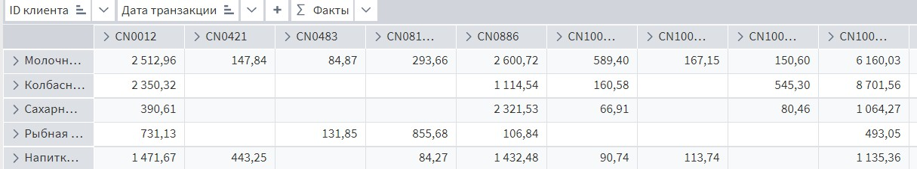
Рисунок 2.1 — Фрагмент визуализации в виде OLAP-куба набора данных
«Транзакций»

На Рисунке 2.2 указана визуализация в виде OLAP-куба наборов данных
«Каталог товаров».
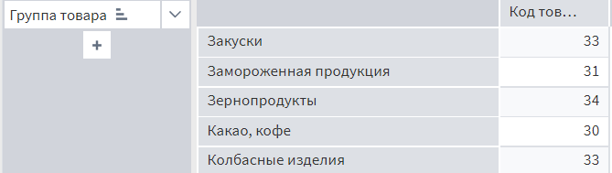
Рисунок 2.2 — Фрагмент визуализации в виде OLAP-куба набора данных «Каталог товаров»

В настройках портов компонента «Ассоциативные правила» следует выставить параметр назначение для полей, участвующих в обработке. Параметр может принимать значения: Неиспользуемое, Транзакция, Элемент. Идентификаторы и элементы транзакций могут быть представлены только

дискретными данными. Элементом будет являться «Группа товара», а транзакцией является набор товаров, покупаемых по одному чеку.
В найденных данных отсутствует чек, создадим его вручную. Для этого возьмем компонент «Дата и Время». Данный компонент позволяет разделить дату и время на составные части. В настройках для «Даты транзакции» сделаем разбиение на «Год+День».
Далее берем компонент «Калькулятор». Этот компонент создает новые поля, которые вычисляются по заданной формуле из значений переменных, других полей и функций.
В Калькуляторе вызываем функцию Concat, которая объединяет несколько строк в одну. В качестве аргументов подаем ID клиента и полученную «Дату транзакции (Год+День)», объединяем через нижнее подчеркивание. Таким образом, получаем id чека (Рисунок 2.3).
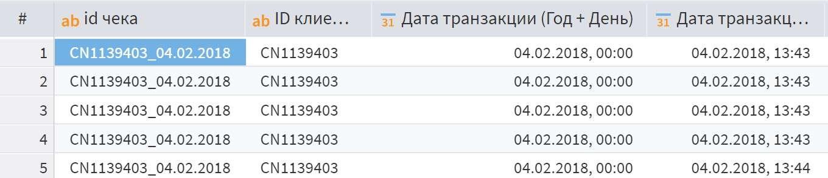

Рисунок 2.3 — Проверка корректного создания чеков

Анализируя набор данных, делаем вывод о том, что наиболее часто встречающейся группой товара являются молочные продукты. Исключим элементы, которые слишком часто встречаются в транзакциях, так как они обычно не несут информации о закономерностях сочетания с ними других элементов. Сделаем это с помощью компонента «Фильтр строк». Этот компонент позволяет выделить записи, которые удовлетворяют одному или нескольким условиям.
Переходим к компоненту «Ассоциативные правила». На вход подаем отфильтрованные данные и выставляем необходимые настройки, переобучаем узел. На выходе получаем таблицу с популярными наборами. Наборы
элементов, наиболее часто встречающиеся в транзакциях (Рисунок 2.4).

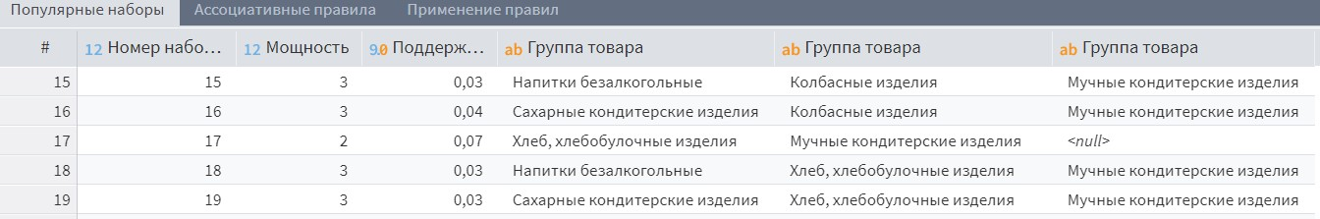
Рисунок 2.4 — Популярные наборы

На втором выходе получаем таблицу данных с ассоциативными правилами. Ниже показаны выявленные ассоциативные правила и их показатели: поддержка, достоверность, лифт (Рисунок 2.5).
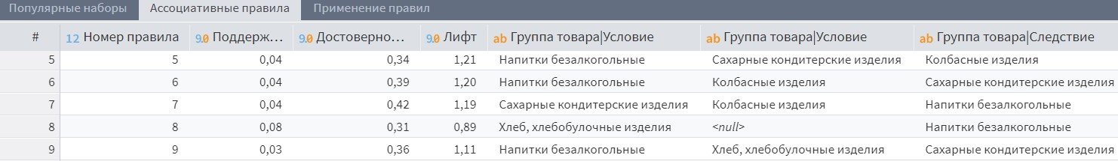
Рисунок 2.5 — Ассоциативные правила

Поддержка ассоциативного правила — показатель, характеризующий качество ассоциативного правила. Значение поддержки меняется от 0 (когда условие и следствие не встречаются вместе ни в одной транзакции) до 1 (когда условие и следствие во всех транзакциях появляются совместно). Если поддержка больше 0,8, то связь сильная, а само правило заслуживает доверия. В случае, когда поддержка больше 0,5, но меньше 0,8, ассоциативная связь средняя, а правило следует использовать с осторожностью. При поддержке меньше 0,5 связь слабая, а ассоциативное правило является сомнительным.
Достоверность — это показатель, характеризующий уверенность в том, что появление события A влечёт за собой появление события B, является достаточно достоверным.
Лифт — субъективная мера значимости ассоциативного правила. Он может принимать значения от 0 до бесконечности. Значение лифта большее 1 указывает, что условие и следствие чаще встречаются в транзакциях вместе, чем по отдельности. Иными словами, появление в транзакции условия с большой вероятностью влечет за собой появление следствия, и наоборот. Правило, имеющее значение лифта больше 1, может считаться значимым.

Значения лифта, меньшие 1, указывают на то, что условие и следствие встречаются в транзакциях чаще по отдельности, чем вместе. Т.е. в этом случае имеется «антиправило», согласно которому появление условия отрицательно сказывается на появлении следствия.
И, наконец, значения лифта, близкие к 1, показывают, что условие и следствие встречаются совместно примерно в стольких же транзакциях, в скольких и по отдельности. Это указывает, что условие и следствие на появление друг друга не влияют.
И на третьем выходе компонента «Ассоциативные правила» получаем таблицу данных с применением правил. Таблица содержит транзакции входного набора данных, в которых срабатывают выявленные правила (Рисунок 2.6).
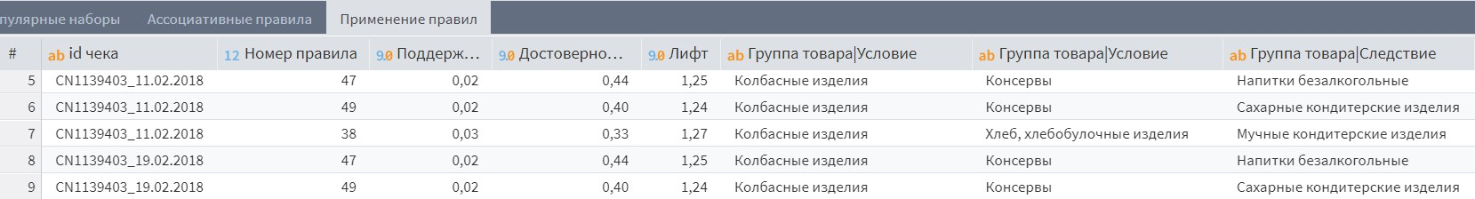
Рисунок 2.6 — Применение правил

Теперь удостоверимся, что мы правильно порекомендовали товар покупателю. Для этого в каждом чеке исключим последний купленный товар. В компоненте «Группировка» в качестве поля группировки выберем id чека, а в качестве поля, по которым рассчитываются функции агрегации, выберем «Код товара (Последний)». Получаем код последнего товара из чека (Рисунок 2.7).
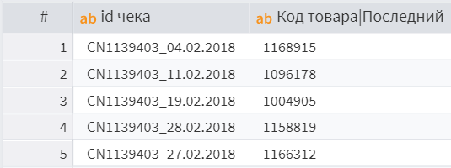
Рисунок 2.7 — Код последнего товара в чеке

Теперь определим, к какой группе товаров относится последняя позиция в чеке. Для этого выберем компонент «Слияние». На вход подаем набор данных
«Каталог товаров» и данные о коде последнего товара в чеке.

В компоненте «Слияние» устанавливаем связь «Код товара» и «Код товара|Последний». Устанавливаем внутреннее соединение. При внутреннем соединении происходит соединение двух таблиц. Для данного способа слияния порядок таблиц не важен. Результирующий набор данных содержит все строки, для которых найдено совпадение ключевых полей главной и присоединяемой таблицы. В результате получаем «Группу товара» последней позиции в чеке (Рисунок 2.8).
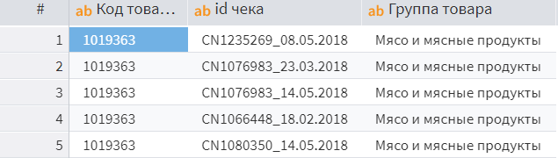

Рисунок 2.8 — Группа товара последней позиции в чеке

Исключим из изначальной таблицы последний товар в каждом чеке. На вход подаем набор данных после компонента «Фильтра строк» и данные о коде последнего товара в чеке.
В компоненте «Слияние» устанавливаем тип операции — разность, в которой результирующий набор данных содержит записи основного набора, для которого по ключевым полям не найдено соответствий в присоединяемом наборе. В результирующем наборе присутствуют поля только основного набора (Рисунок 2.9).
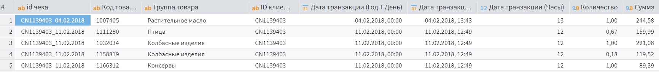
Рисунок 2.9 — Набор данных без последней позиции в чеке

К полученному набору снова применим ассоциативные правила. Выберем компонент «Выполнение узла». Этот компонент позволяет повторно использовать уже имеющийся узел сценария для обработки новых данных. В качестве базового узла выберем уже используемый нами компонент
«Ассоциативные правила».

Далее снова берем компонент «Слияние». В качестве варианта слияния наборов выбираем внутреннее соединение, с помощью которого получим набор данных, содержащий все строки, для которых найдено совпадение ключевых полей главной и присоединяемой таблицы. Соединение выполняем по id чека. На вход подаем таблицу данных с применением правил, полученную на третьем выходе компонента Ассоциативных правил и набор данных о последней позиции в чеке.
Теперь проверим, правильно ли мы порекомендовали товар покупателю. Для этого воспользуемся компонентом «Калькулятор». Нам понадобится функция IFF, которая возвращает Значение1, если условие истинно или Значение2, если ложно. В условии проверим равенство: «Группа товара» равно
«Группа товара|Следствие». Если условие истинно, то вернем единицу, иначе ноль. В результате получаем столбец «Сравнение» (Рисунок 2.10).
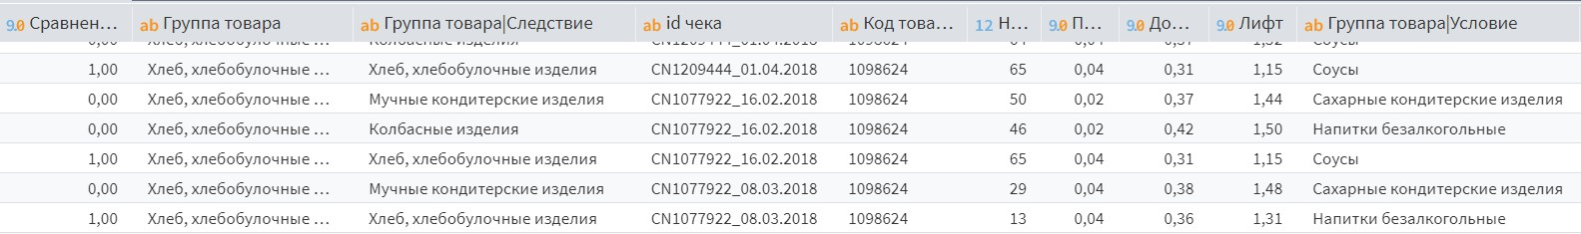
Рисунок 2.10 — Набор данных с результатами сравнения

В компоненте «Группировка» в качестве поля группировки выберем id чека, а в качестве поля, по которым рассчитываются функции агрегации, выберем «Сравнение|Максимум». В результате получаем таблицу, состоящую из двух столбцов, где каждому чеку сопоставлено значение 0, если рекомендация оказалась неверной, или 1, если мы порекомендовали покупателю нужный товар (Рисунок 2.11).
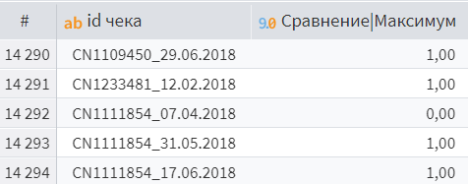
Рисунок 2.11 — Результат поиска правильных рекомендаций

Последним шагом посчитаем общее количество правильно рекомендованных товаров и найдем их долю от общего числа. Для этого используем компонент «Таблица в переменные». Этот компонент позволяет преобразовать табличные данные в переменные. Из данных каждого поля таблицы формируется переменная. У переменной может быть только одно значение, поэтому для его расчета к данным поля применяются различные функции агрегации. Выбираем поле «Сравнение|Максимум» и применяем для него функцию суммы и поиска среднего значения (Рисунок 2.12).
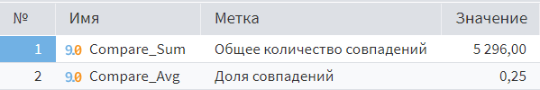
Рисунок 2.12 — Общее количество совпадений, и их доля от общего числа

В результате получаем, 5296 покупателям был правильно порекомендован товар, а их доля от общего числа составляет 25 %, что является очень хорошим показателем. Полный сценарий выполненной работы представлен в Приложении А.
Анализ и определение рекомендованных товаров является важным этапом в работе любого магазина. От того, насколько точно подобраны товары для конкретного покупателя, зависит успешность его покупок и, следовательно, успешность магазина в целом. Для определения рекомендованных товаров используются различные методы, включая анализ предпочтений клиента, оценку интересов, а также использование рекомендательных систем. Важным аспектом является также своевременное обновление списка рекомендованных товаров, чтобы учитывать изменения в предпочтениях клиентов.
В целом, анализ и определение рекомендованных товаров являются важной задачей, требующей постоянного совершенствования и развития. Успешное решение этой задачи позволит магазинам увеличить продажи и улучшить качество обслуживания клиентов.

ЗАКЛЮЧЕНИЕ

В данной работе рассмотрены различные методы рекомендации товаров, основанные на предпочтениях пользователей, проведен анализ различных алгоритмов и методов рекомендации.
Предложен метод рекомендации товаров, основанный на расчете коэффициента сходства между пользователем и товаром из его любимой категории. Данный метод позволяет учесть предпочтения каждого пользователя и предложить ему товары, которые могут его заинтересовать.
Для реализации данного метода использован алгоритм FP-Growth для поиска ассоциативных правил и определения наиболее часто встречающихся комбинаций товаров.
Результаты работы показали, что предложенный метод позволяет улучшить качество рекомендации товаров и увеличить вероятность того, что пользователь купит предложенный товар.
Цель данной курсовой работы — создание алгоритма, позволяющего для каждого клиента рекомендовать товар из его любимой категории, достигнута.
В ходе выполнения курсовой работы проведен анализ с помощью метода ассоциативных правил с использованием low-code платформы Loginom.
Задачи, выполненные в данной курсовой работе:
- изучена научная и методическая литература о рекомендательных системах и анализе ассоциативных правил;
- проведен сбор и обработка данных о покупках и предпочтениях клиентов;
- определены любимые категории товаров для каждого клиента;
- создана модель, которая анализирует данные и предлагает товары на основе предпочтений клиентов;
- выполнено тестирование модели и оценена ее эффективность.

СПИСОК ИСПОЛЬЗОВАННЫХ ИСТОЧНИКОВ

ТЕОРЕТИЧЕСКАЯ ЧАСТЬ

  - Рекомендательные системы: как помочь пользователю найти то, что ему нужно [Электронный ресурс]. — URL: https://vc.ru/marketing/152926-rekomendatelnye-sistemy-kak-pomoch- polzovatelyu-nayti-to-chto-emu-nuzhno (Дата обращения 24.10.2023)
  - Анатомия рекомендательных систем. Часть первая [Электронный ресурс]. — URL: https://habr.com/ru/companies/lanit/articles/420499/ (Дата обращения 24.10.2023)
  - Коллаборативная фильтрация [Электронный ресурс]. — URL: https://habr.com/ru/articles/150399// (Дата обращения 24.10.2023)
  - Как работают рекомендательные системы [Электронный ресурс]. — URL: https://neurohive.io/ru/osnovy-data-science/rekomendatelnye- sistemy-modeli-i-ocenka/ (Дата обращения 25.10.2023)
  - Метрики качества моделей бинарной классификации [Электронный ресурс]. — URL: https://loginom.ru/blog/classification-quality (Дата обращения 25.10.2023)
  - Введение в анализ ассоциативных правил [Электронный ресурс]. — URL: https://loginom.ru/blog/associative- rules?ysclid=loztas396w320313209 (Дата обращения 27.10.2023)
  - Алгоритм Apriori (Apriori algorithm) [Электронный ресурс] — URL: https://wiki.loginom.ru/articles/apriori.html (Дата обращения 27.10.2023)
  - Apriori — масштабируемый алгоритм поиска ассоциативных правил [Электронный ресурс]. — URL: https://loginom.ru/blog/apriori?ysclid=lp6rizoqgn498489717 (Дата обращения 27.10.2023)

  - FPG — альтернативный алгоритм поиска ассоциативных правил [Электронный ресурс]. — URL: https://loginom.ru/blog/fpg?ysclid=lozt9z3bzg534901460 (Дата обращения 27.10.2023)
  - Транзакция (Transaction) [Электронный ресурс]. — URL: https://wiki.loginom.ru/articles/transaction.html (Дата обращения 1.11.2023)
  - Ассоциативные правила [Электронный ресурс]. — URL: https://help.loginom.ru/userguide/processors/datamining/association- rules.html#trebovaniya-k-prinimaemym-dannym (Дата обращения 1.11.2023)

ПРАКТИЧЕСКАЯ ЧАСТЬ

  - Online Retail transactions Dataset [Электронный ресурс]. — URL: https://www.kaggle.com/datasets/abhishekrp1517/online-retail- transactions-dataset (Дата обращения 20.09.2023)

ПРИЛОЖЕНИЯ

Приложение А — Графический материал

Приложение А

На Рисунках А.1 и А.2 представлен сценарий проекта в аналитической платформе Loginom, полученный в результате выполнения данной курсовой работы.
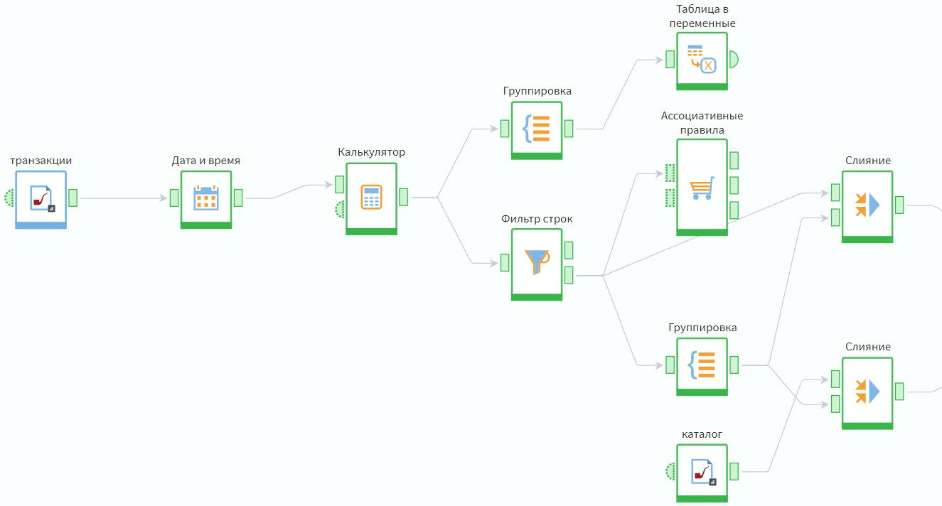
Рисунок А.1 — Сценарий проекта в аналитической платформе Loginom
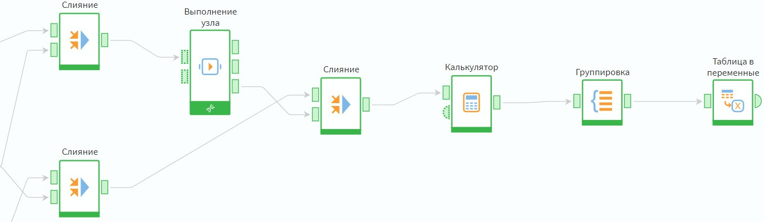

Рисунок А.2 — Продолжение сценария проекта в аналитической платформе Loginom

Этапы выполнения сценария:
- Импорт исходных данных (Loginom Data файлы).
- Предобработка исходных данных.
- Анализ на основе ассоциативных правил.
- Проверка корректности рекомендаций.

